C:\Users\user\Desktop\Asset 2.png**보도자료**

|  |  |  |  |  |  |  |  |
| --- | --- | --- | --- | --- | --- | --- | --- |
| 제공일자 : | 2019년 3월 4일(월) | | | | **팀장** | **고장환** | 02)2189-0961  (010-5001-6978) |
| 담당부서 : | 현대성우쏠라이트㈜ 홍보팀 | | | |
|  |  |  |
| 사진없음 □ | | 사진있음 ■ | 매수: 3매 |  | **차장** | **마성민** | 02)2189-0964  (010-7195-5311) |

|  |
| --- |
| **“쏠라이트 인디고레이싱, Pepe Oriola 와 2019년 TCR 아시아 시리즈 출전”**  - 2018년 TCR 코리아 종합챔피언 팀 수상을 넘어, 2019년 TCR 아시아 시리즈 출전 계획 밝혀…  - WTCR, TCR인터내셔널 출전 경험 있는 페페 오리올라 영입… 김진수와 드라이버 2인 체제 |

2018년 TCR 코리아 종합챔피언 팀을 수상한 ‘쏠라이트 인디고레이싱’이 이번에는 2019년 TCR 아시아 시리즈 풀시즌 참가로 새롭게 도전할 예정이다. 출전 라인업은 현대 i30 N TCR 차량 2대로 Pepe Oriola와 김진수가 각각 나눠 앉을 예정이다.

Pepe는 2015년부터 3번의 TCR 인터내셔널 시리즈와 FIA WTCR에 출전하면서 TCR 규정 차량에 대한 높은 이해도와 경험을 보유하고 있다. TCR 인터내셔널 시리즈에서는 7번의 포디움 달성과 1번의 우승을 차지하며 종합 6위를 달성했다.

김진수는 2017년 인디고레이싱팀에 입단해, TCR코리아 최종전에서 현대 i30 N TCR 차량으로의 첫 출전만에 1등을 차지했다. 그는 8세에 카트레이서로 입문하며, 코리아 카트 챔피언십, 포뮬러 BMW 퍼시픽 등의 경험으로 레이싱 유망주로 꼽히고 있다.

Pepe와 김진수, 그리고 국내 모터스포츠를 세계 무대에 알리고 있는 인디고레이싱팀의 조합은 많은 레이싱팀 관계자들의 기대를 받고 있다. 특히 이번 출전 소식이 더욱 주목받게 된 것은 쏠라이트 인디고레이싱이 i30N TCR 차량으로는 국내 최초로 TCR아시아 대회에 출전하는 것이기 때문이라고 밝혔다.

인디고레이싱팀은 2018년 TCR 코리아에서 3번의 우승을 달성해 초대 종합챔피언의 자리를 차지했다. 동시에 챔피언 드라이버, 팀을 수상하며 현대 i30N TCR이 ‘챔피언 차량’을 수상하는데 큰 공을 세웠다. 또한 스팟으로 참가한 TCR 말레이시아 에서는 WTCR, TCR 아시아 챔피언 등 쟁쟁한 선수들을 상대로 2R 포디움을 달성했다. 이러한 경력을 바탕으로 작년에 이어 다시 한번 2019년 TCR 아시아 시리즈 챔피언에 도전할 수 있을지에 관심이 모아지고 있다.

인디고레이싱팀은 2019년 TCR 아시아에서 현대모터스포츠 커스터머 레이싱팀으로써 여러 가지 지원을 받는다. 현장에 필요한 숙련된 엔지니어와 스페어 파츠 공급을 지원받으며, 레이싱 차량의 최고 성능을 발휘할 수 있는 기술지원도 포함 된다. HMSG와 인디고레이싱팀의 콜라보도 이번 시즌의 관전 포인트가 될 전망이다.

한편, 2019년 TCR 아시아 시리즈는 4월 5일부터 7일까지 말레이시아의 세팡 인터내셔널 서킷을 시작으로 개최될 예정이다. 한국과 중국, 태국을 넘나들며 총 5번의 레이스가 진행되며, 9월 1일 태국 방센에서 막을 내릴 계획이다.

[자료사진1]

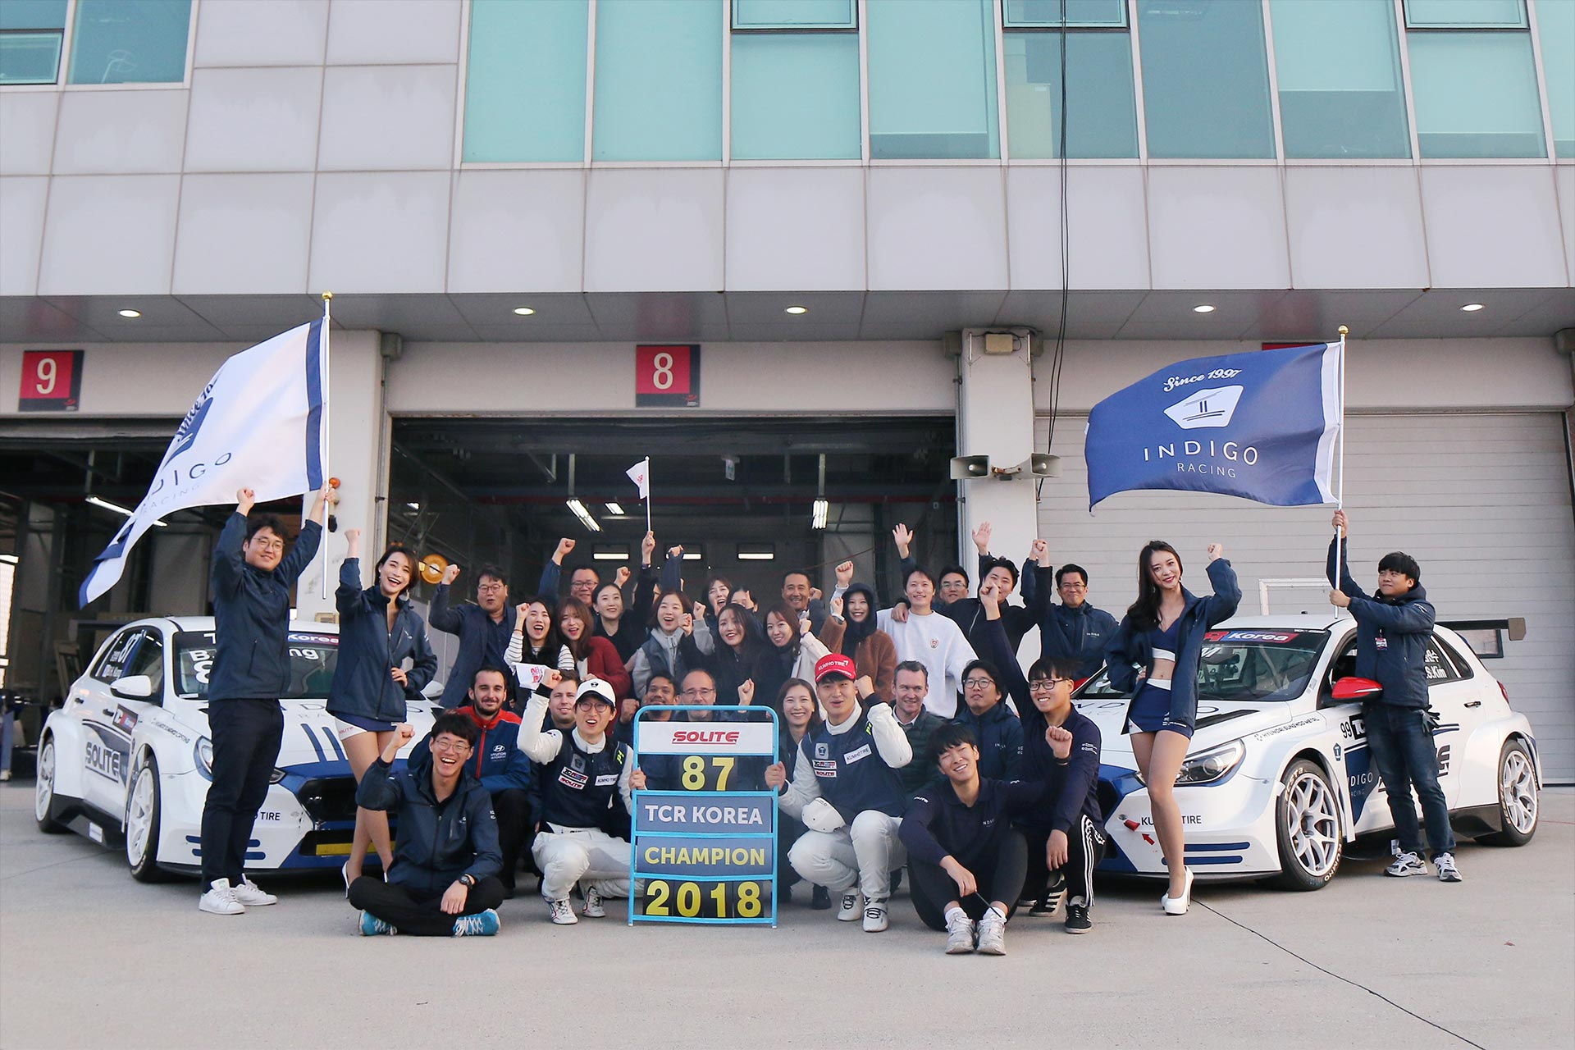

**< 쏠라이트 인디고 레이싱, 2018 티씨알 코리아 챔피언 기념 단체샷1 >**

[자료사진2]

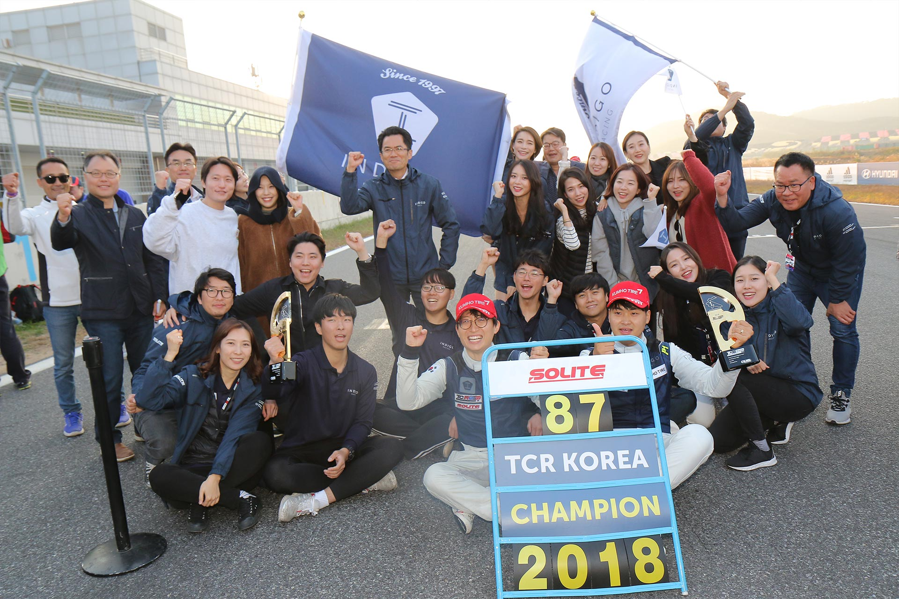

**< 쏠라이트 인디고 레이싱, 2018 티씨알 코리아 챔피언 기념 단체샷2 >**

[자료사진3]

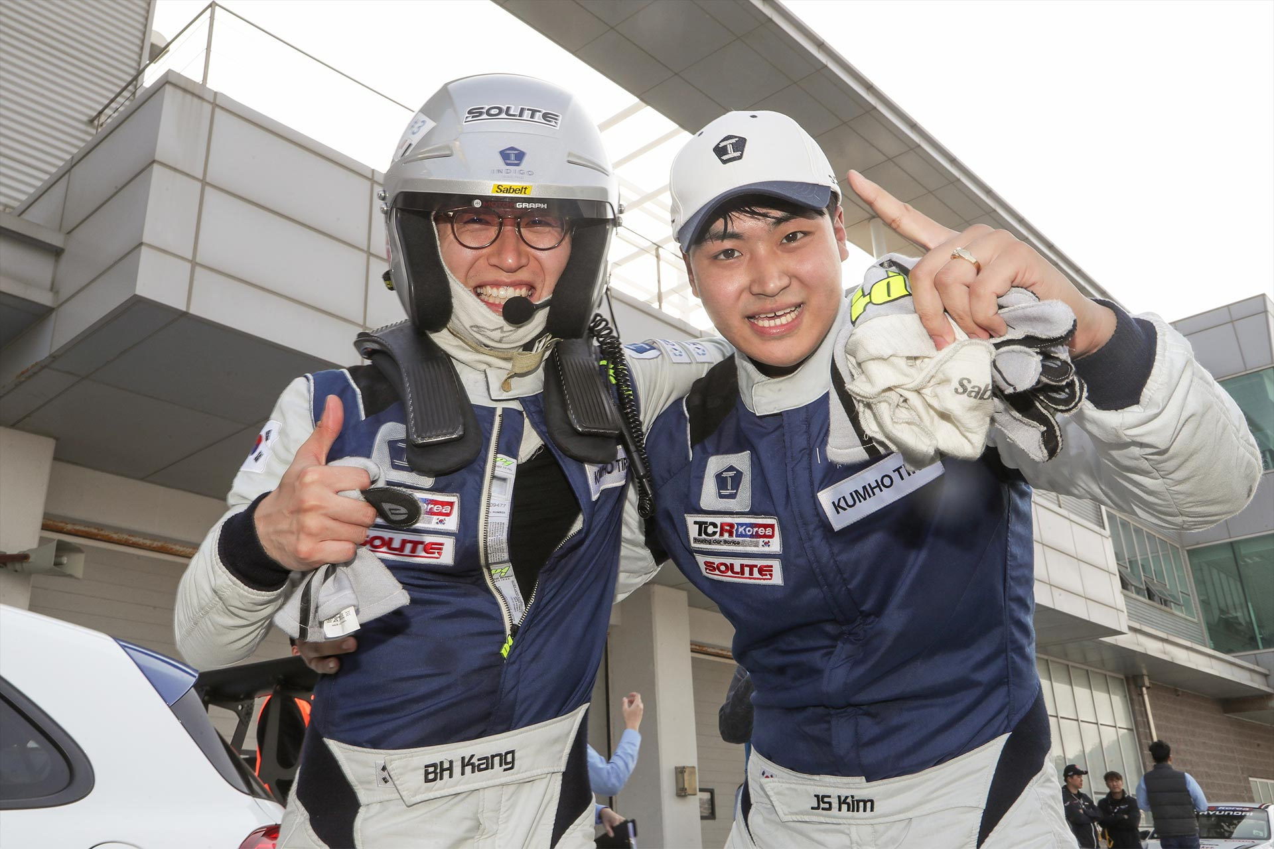

**< 2018 티씨알 코리아 폐막전에서 포디움을 차지한 강병휘(좌), 김진수(우) 드라이버>**